Rancang Bangun Aplikasi Payroll Berbasis Web Dengan Menggunakan Metode SDLC

¹Suwarno, ²Melvy Devalia
^{1,2}Universitas Internasional Batam

Alamat Surat
Email: suwarno.liang@uib.ac.id, 1831158.melvy@uib.edu

Article History:
Diajukan: 27 September 2021; Direvisi: 15 Oktober 2022; Diterima: 25 Oktober 2022

ABSTRAK
Gaji merupakan salah satu biaya yang wajib dikeluarkan oleh perusahaan sebagai bentuk penghargaan kepada tenaga kerja yang harus dibayarkan sesuai kontrak dan tepat waktu. Semakin besar suatu perusahaan maka kegiatan yang dikerjakan akan menjadi lebih komplek sehingga tenaga kerja yang terlibat di dalamnya juga menjadi semakin banyak. Penelitian ini dilakukan untuk merancang dan mengembangkan sistem payroll dengan menggunakan platform web guna membantu perusahaan dan meringankan pekerjaan bagian HRD dan keuangan dalam aktivitas penggajian. Perhitungan pada sistem disesuaikan berdasarkan peraturan pemerintah yang berlaku di Indonesia. Penelitian ini dilakukan dengan studi kasus pada sebuah perusahaan manufaktur yaitu PT. XYZ dengan hasil uji user-experience menggunakan System Usability Scale (SUS) yaitu rata-rata akhir 85,25 yang mendapatkan adjective ratings excellent, grade scale B serta acceptability ranges adalah acceptable.
Kata Kunci: Sistem Penggajian, SDLC, SUS, Perhitungan Lembur

ABSTRACT
Salary is one of the costs that must be paid by the company as a form of appreciation for workers. Salary must be paid on time and according to the contract. The bigger the company, the more complex the activities that will be carried out so that the workforce involved in it also becomes more. This research was conducted to design and develop a payroll system using a web platform to help companies and ease the work of the HR and finance department in payroll activities. Calculations on the system are adjusted based on government regulations in force in Indonesia. This research was conducted with a case study on a manufacturing company, namely PT. XYZ with user-experience test results using the System Usability Scale (SUS) and the final average result is 85.25 which gets adjective ratings is excellent, grade scale is B, and the acceptability ranges is acceptable.
Keywords: Payroll System, System Development Life Cycle, System Usability Scale, Overtime

- PENDAHULUAN
Berdasarkan kontribusi yang telah diberikan oleh karyawan untuk membantu perusahaan dalam pencapaian visi dan misi maka karyawan berhak menerima kompensasi (Wibowo & Widiyanto, 2019). Kompensasi merupakan suatu bentuk penghargaan kepada karyawan yang diberikan dalam bentuk gaji (Jermias, 2016; Jones et al., 2020). Gaji merupakan salah satu biaya yang wajib dikeluarkan oleh perusahaan untuk kelancaran berbagai aktivitas pada perusahaan. Penetapan dan pembayaran gaji harus dikelola dengan baik karena jika terjadi penyelewengan, akan memberikan dampak yang tidak diinginkan atau kerugian pada perusahaan (Jiwandono et al., 2017).
Akivitas penggajian yang dimaksud adalah kegiatan dimana perusahaan mengatur jumlah gaji yang seharusnya diterima oleh tenaga kerja dan membayarkan gaji tersebut tepat pada waktunya. Aktivitas ini bertujuan untuk meningkatkan motivasi kerja bagi karyawan serta merupakan hak tenaga kerja atas kewajiban yang telah dilaksanakan (Agatha & Mulyadi, 2018). Dalam aktivitas penggajian dibutuhkan ketelitian dalam setiap tahapnya mulai dari perhitungan, pencatatan hingga pembayaran (Jones et al., 2020). Semakin besar suatu perusahaan maka kegiatan yang dikerjakan akan menjadi lebih komplek sehingga tenaga kerja yang terlibat di dalamnya juga menjadi semakin banyak (Aprilliadi, 2019). Oleh karena itu, perusahaan membutuhkan sebuah sistem untuk aktivitas penggajian (Jiwandono et al., 2017). Sistem yang digunakan untuk aktivitas penggajian disebut juga dengan sistem informasi akuntansi penggajian atau sistem payroll. Sistem ini biasanya tidak hanya mencakup prosedur perhitungan dan pembayaran gaji melainkan pencatatan waktu kehadiran hingga perhitungan uang lembur karyawan.
Pada PT. XYZ masih digunakan perhitungan gaji dan lembur secara manual dengan menggunakan data yang di export dari aplikasi fingerprint yang kemudian diolah oleh bagian keuangan menggunakan Microsoft Excel. Untuk perhitungan manual seperti ini dibutuhkan waktu yang cukup panjang dan masih sering terjadi kesalahan dalam perhitungannya. Tujuan dari penelitian ini adalah meningkatkan keakuratan proses perhitungan serta pembayaran gaji, memberikan informasi yang berkaitan dengan gaji atau upah karyawan, serta mempermudah pekerjaan bagian HRD dan keuangan (Mursidah et al., 2020). Sistem ini juga dapat mengurangi risiko telatnya pembayaran gaji yang disebabkan keterlambatan pekerjaan staff HRD ataupun staff keuangan.

- METODE
- Metode Pengembangan Sistem
Metode pengembangan sistem pada rancang bangun sistem payroll ini menggunakan metode System Development Life Cycle (SDLC). SDLC merupakan metode perancangan dan pengembangan sistem yang efektif dan efisien (Rahayu et al., 2017). SDLC merupakan metodologi klasik untuk mengembangkan, memelihara dan menggunakan sistem informasi. Peningkatan siklus hidup dan penggunaan peralatan pengembangan berbasis komputer dapat membuat pengembangan sistem lebih cepat dicapai (Arif, 2020). Metode ini terdiri dari beberapa tahap yaitu analisis, perancangan, pengodean, implementasi, pengujian, dan pemeliharaan. Namun karena efek pandemi dan kurangnya dana yang membuat sulit untuk tahap pemeliharaan maka penelitian ini hanya dilaksanakan tahap analisis hingga tahap pengujian.

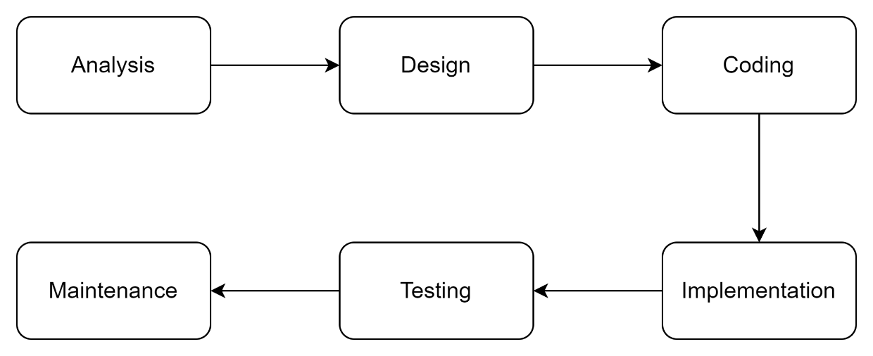
Gambar 1. System Development Life Cycle (SDLC)

- Analysis: Yang dilakukan pada tahap pertama ini adalah mengumpulkan data yang dibutuhkan untuk pengembangan sistem serta melakukan perencanaan fitur-fitur yang akan dikembangkan.
- Design: Pada tahap ini dilakukan perancangan UI dan skema database yang akan dikembangkan pada proses pengembangan sistem.
- Coding: Pengembangan sistem merupakan tahap dimana akan lebih difokuskan pada pembuatan database dan penulisan code untuk sistem dan memastikan bahwa sistem berjalan dengan baik sebelum memasuki tahapan selanjutnya.
- Implementation: Pada tahap ini dilakukan implementasi pada PT. XYZ sebagai tempat studi kasus yang kemudian akan dilakukan pengujian.
- Testing: Dilakukan pengujian terhadap sistem yang telah dikembangkan dengan menggunakan metode Black Box Testing untuk memastikan bahwa semua fitur dalam sistem berjalan dengan baik.

- Metode Analisis Respon Pengguna
Metode analisis respon pengguna dilakukan untuk mengetahui respon pengguna dan tingkat kebergunaan sistem. Metode ini dilakukan dengan melakukan pembagian kuisioner kepada pengguna akhir dari sistem yang kemudian di uji dengan System Usability Scale (SUS). SUS memiliki 10 pertanyaan yang dijadikan sebagai tolak ukur pengujian (Ependi et al., 2019). Skala pembobotan SUS 1 (sangat tidak setuju) - 5 (sangat setuju).
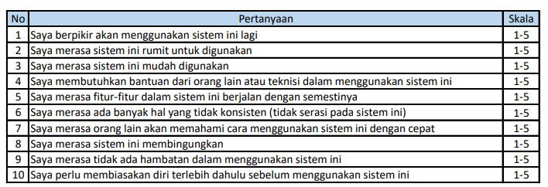
Gambar 2. Instrumen Pengujian SUS

Perhitungan pada pengujian SUS yaitu:
- Pertanyaan bernomor ganjil maka jawaban dari responden dikurangi 1
- Pertanyaan bernomor genap maka 5 dikurangi jawaban dari responden
- Skala dari hasil penelitian adalah 0 (jawaban terburuk) – 4 (jawaban terbaik)
- Lakukan penjumlahan jawaban per responden kemudian dikalikan 2,5

$$\overline{x}=\frac{\sum{x}}{n}$$
$$\overline{x}=skor rata-rata$$

$$\sum{x=jumlah skor SUS}$$

$$n=jumlah responden$$

Cocokkan hasil skor rata-rata akhir dengan Gambar 3 untuk mendapatkan hasil pengujian acceptability ranges, grade scale, dan adjective ratings berdasarkan SUS.

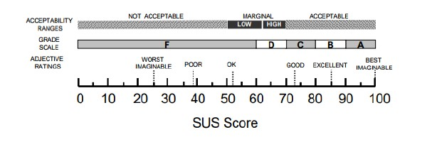
Gambar 3. Tabel Penilaian SUS

- HASIL DAN PEMBAHASAN
  - Analysis
Dalam tahap pengumpulan informasi diketahui bahwa:
1. Perhitungan gaji dan upah lembur sesuai dengan Peraturan Pemerintah Nomor 36 Tahun 2021 Tentang Pengupahan. Perhitungan dasar upah lembur per jam yaitu upah sebulan / 173. Perhitungan upah lembur pada hari kerja yaitu satu jam pertama lembur dikalikan 1,5 dari upah lembur per jam dan untuk jam berikutnya upah lembur per jam dikalikan 2. Perhitungan upah lembur pada hari istirahat/libur resmi untuk perusahaan yang menerapkan lima hari kerja yaitu jam pertama hingga jam kedelapan dikalikan 2 dari upah lembur per jam, jam kesembilan dikalikan 3 dari upah lembur per jam, dan jam kesepuluh hingga keduabelas dikalikan 4 dari upah lembur per jam (Sahlisa & Adha, 2021).
2. BPJS Kesehatan yang ditanggung oleh tenaga kerja adalah 1% dari upah sebulan. Maksimal Rp120.000 sebulan.
3. BPJS Tenaga Kerja yang ditanggung oleh tenaga kerja adalah Jaminan Hari Tua (JHT) 2% dari upah sebulan dan Jaminan Pensiun (JP) 1% dari upah sebulan dan maksimal gaji yang dikalikan 1% untuk JP adalah Rp8.754.600.
4. Pajak PPh Pasal 21 dihitung sesuai dengan perhitungan yang ada pada peraturan dasar pengenaan dan pemotongan PPh 21.

  - Design
Desain skema database dilakukan dengan membuat Entity Relationship Diagram (ERD).

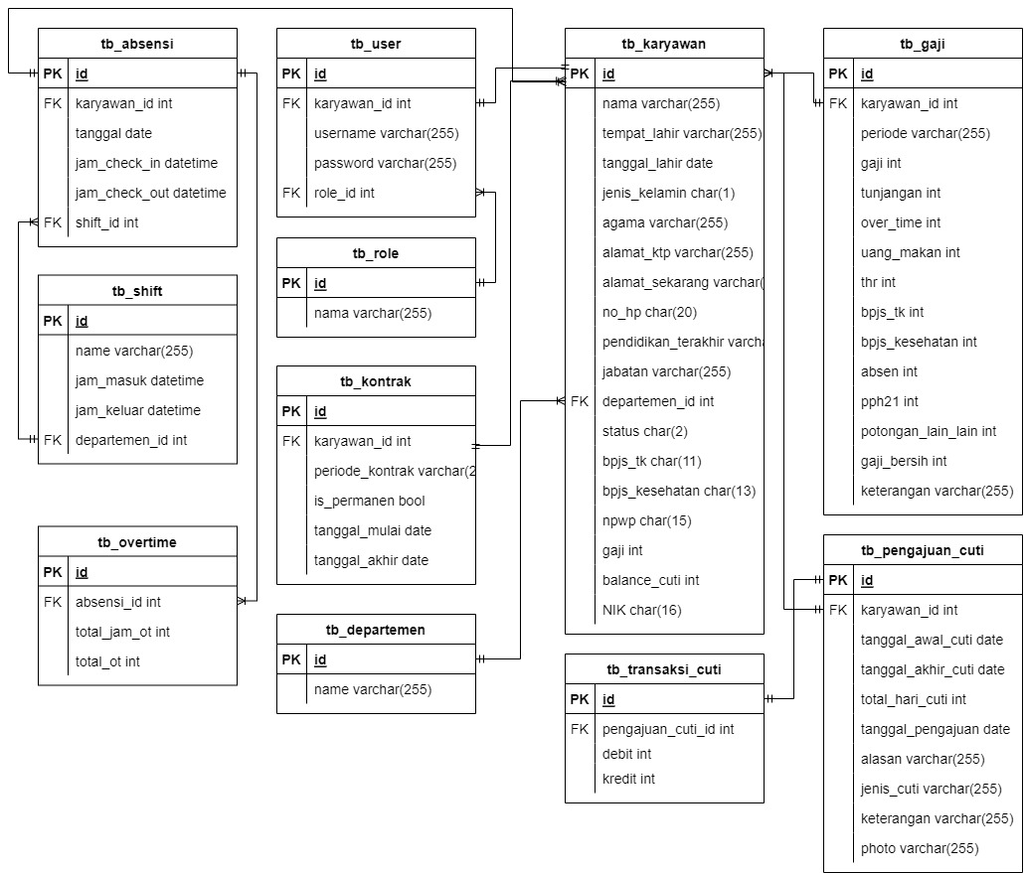
Gambar 4. Entity Relationship Diagram (ERD)

  - Pengembangan Sistem

Berdasarkan hasil yang didapat dari tahap analisis dan desain sistem kemudian dilanjutkan dengan tahap pengembangan sistem. Berikut merupakan tampilan fitur-fitur yang terdapat pada sistem payroll:

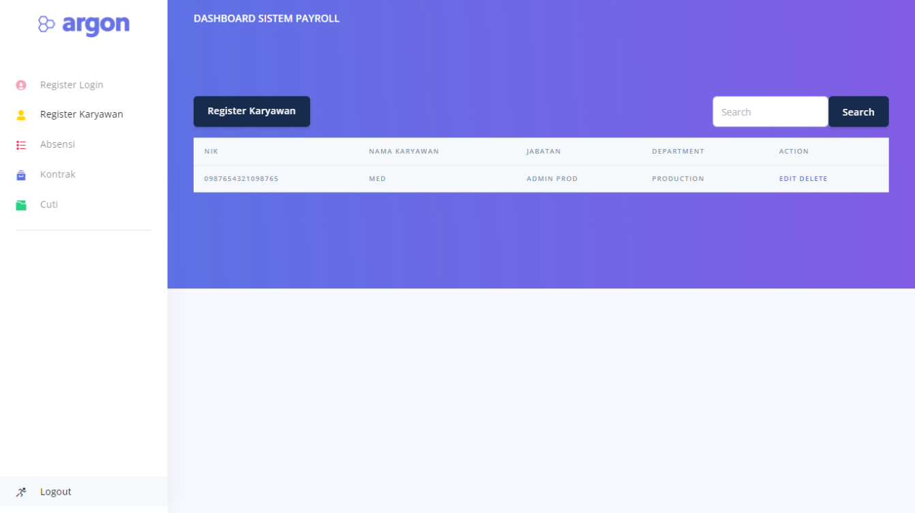
Gambar 5. Halaman Daftar Karyawan

Halaman daftar karyawan berisikan data karyawan seperti NIK, nama sesuai KTP, nomor kartu BPJS tenaga kerja, nomor kartu BPJS kesehatan, nomor NPWP bagi tenaga kerja yang memiliki NPWP, tempat dan tanggal lahir, alamat, agama, dan beberapa data karyawan yang dibutuhkan oleh perusahaan sebagai pemberi kerja.

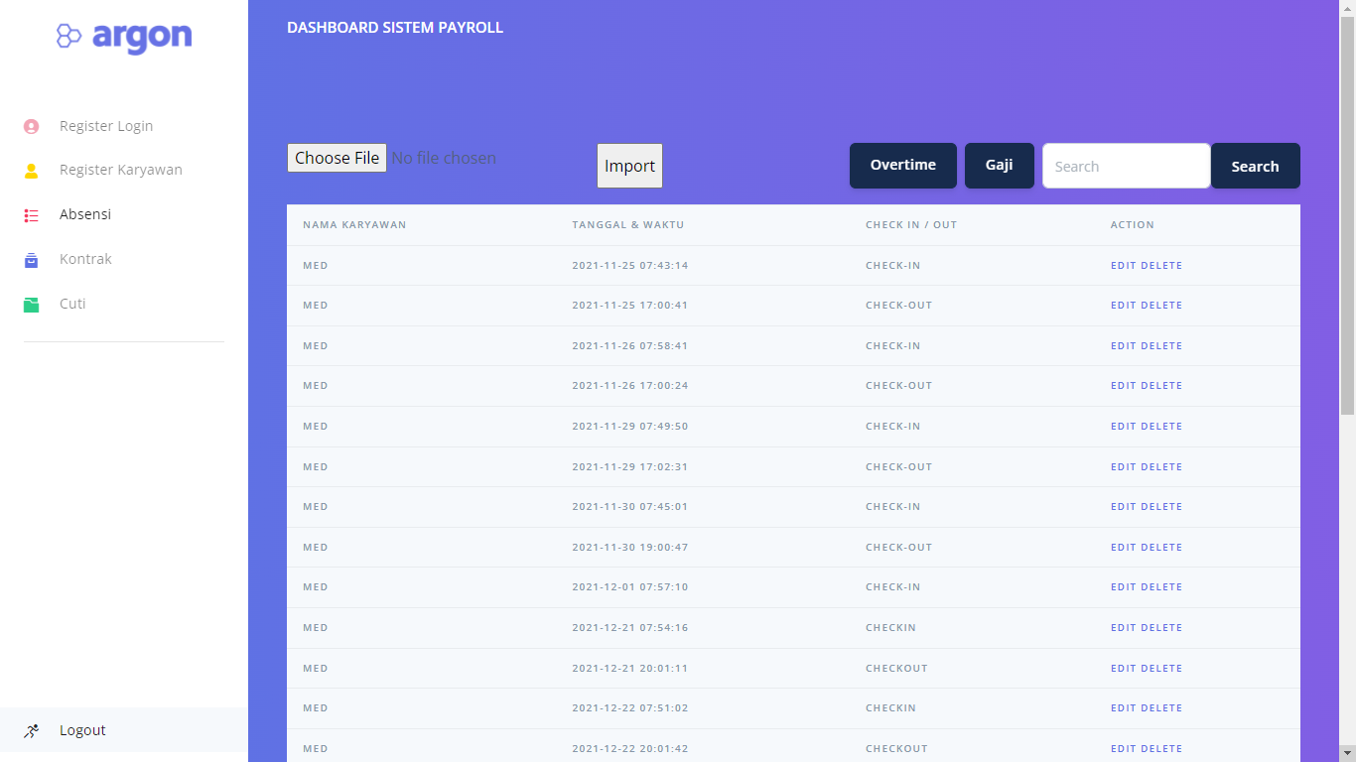
Gambar 6. Halaman Daftar Absensi

Karyawan melakukan absensi pada mesin fingerprint yang kemudian akan di export datanya menjadi excel. Excel tersebut akan di import pada halaman daftar absensi yang akan menjadi data absensi yang kemudian akan di olah menjadi gaji.

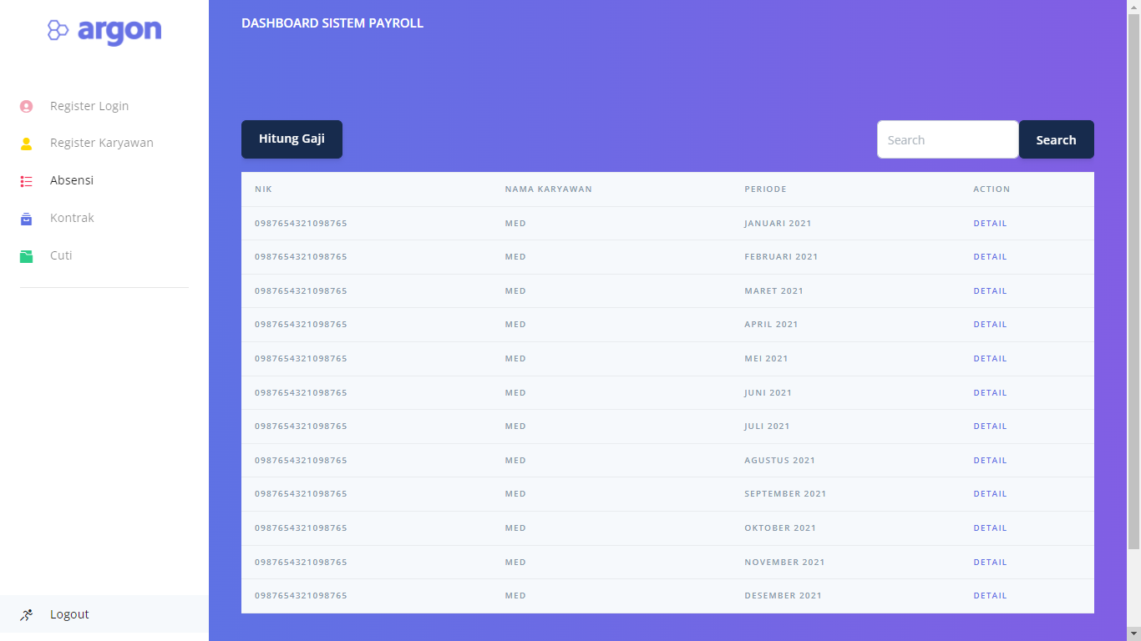
Gambar 7. Halaman Daftar Gaji

Halaman daftar gaji berisi gaji yang telah dilakukan perhitungan termasuk didalamnya uang lembur, uang tunjangan, serta pemotongan BPJS tenaga kerja, BPJS kesehatan, PPh Pasal 21, dan potongan lain-lain. Slip gaji per bulan juga dapat di print ketika memasuki bagian detail.

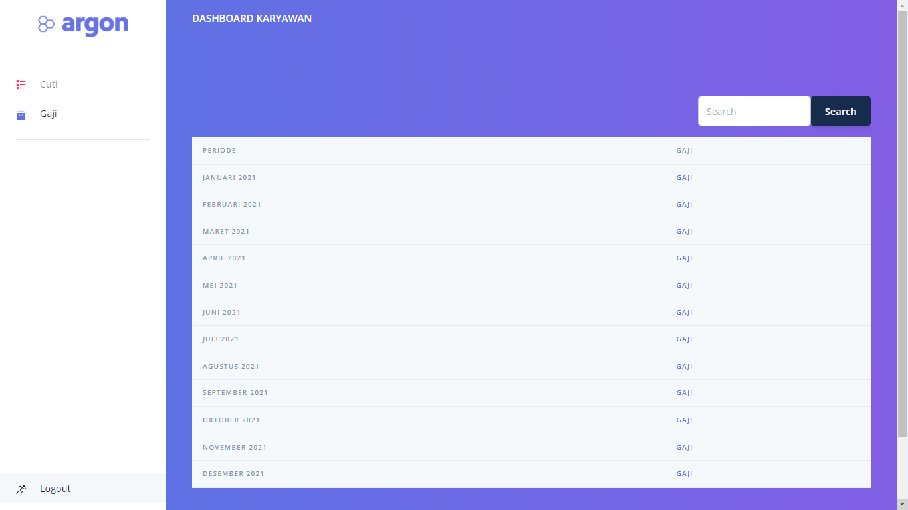
Gambar 8. Daftar List Gaji Pada Dashboard Karyawan

Daftar list gaji pada dashboard karyawan juga memiliki tujuan agar slip gaji dapat dilihat dan dicetak dimana saja tanpa harus diminta langsung kepada bagian HRD atau keuangan.

  - Implementasi dan Pengujian

Pada tahapan ini dilakukan implementasi pada PT. XYZ sebagai tempat studi kasus. Pengujian sistem dilakukan dengan menggunakan metode Black Box Testing yang terfokus pada pengujian terhadap fitur-fitur sistem yang dikembangkan (Lumbanraja, 2018).
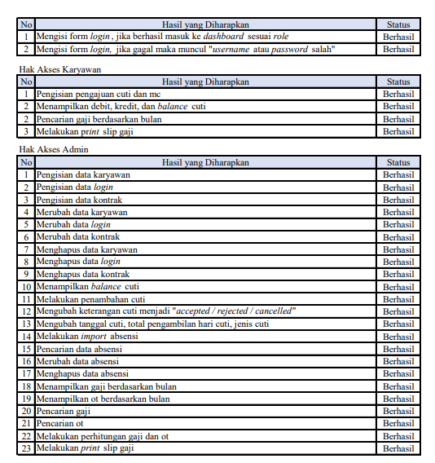
Gambar 9. Hasil Pengujian Black Box Testing

  - Analisis Respon Pengguna
Pengujian SUS dilakukan pada pengguna akhir dari sistem (Ependi et al., 2019). Pengujian SUS dilakukan sebagai evaluasi yang terfokus pada tingkat kebergunaan sistem yang telah dikembangkan karena diukur berdasarkan pengalaman pengguna (Suyanto & Ependi, 2019). Pada pengujian ini diambil 10 responden yang merupakan tenaga kerja pada PT. XYZ.
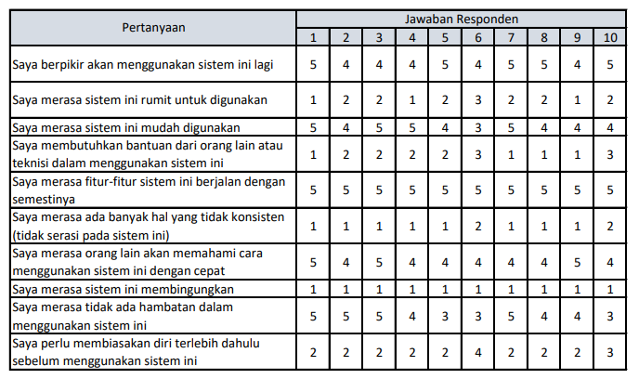
Gambar 10. Jawaban Responden
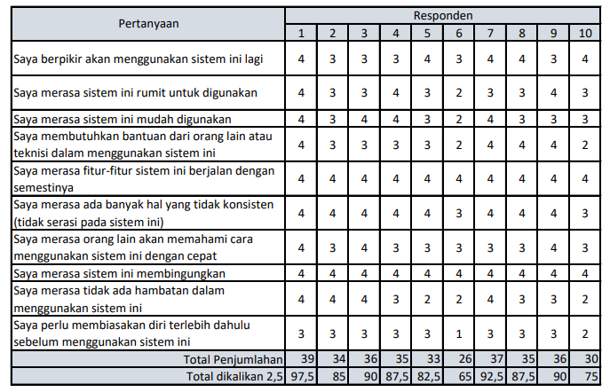
Gambar 11. Hasil Perhitungan SUS

Dengan jawaban responden yang dapat dilihat pada Gambar 10, dilakukan perhitungan menurut syarat perhitungan SUS yang hasilnya dapat dilihat pada Gambar 11. Untuk menghitung rata-rata akhir maka total akhir dibagi jumlah responden yaitu 852,5/10 yang mendapakan rata-rata akhir 85,25. Berdasarkan hasil rata-rata akhir yang didapat maka hasil pengujian SUS yang didapat adalah adjective ratings excellent, grade scale B dan acceptability ranges adalah acceptable.

- SIMPULAN DAN SARAN
Berdasarkan hasil dari pengujian yang telah dilakukan dan dibahas dapat disimpulkan bahwa sistem payroll yang dirancang dan dikembangkan berjalan dengan baik dan dapat meringankan pekerjaan bagian HRD dan keuangan sehingga dapat menghindari adanya keterlambatan pembayaran gaji dan meningkatkan keakuratan dalam perhitungan gaji. Sistem ini juga telah diuji fitur-fiturnya dengan menggunakan metode Black Box Testing dengan hasil yang baik dan menggunakan System Usability Scale yang mendapatkan acceptability ranges acceptable, grade scale B, serta adjective ratings excellent yang dilakukan kepada 10 responden sebagai bukti bahwa sistem dapat diterima oleh tenaga kerja sebagai pengguna akhir. Sistem ini juga dapat digunakan oleh perusahaan-perusahaan lain yang menggunakan perhitungan gaji dan lembur sesuai dengan peraturan dari pemerintah Indonesia. Saran dari penulis yaitu pada bagian pemotongan dapat diubah oleh bagian admin setelah proses perhitungan gaji selesai. Karena mungkin akan muncul kondisi khusus di kemudian hari. Salah satu kondisi yang pernah dihadapi adalah pada tahun 2020 dan 2021, pemerintah memberikan subsidi PPh Pasal 21 bagi tenaga kerja yang memiliki NPWP.
Ucapan terima kasih juga diucapkan kepada PT. XYZ yang telah bersedia memberikan data informasi yang digunakan untuk studi kasus dan kepada peneliti jurnal terdahulu yang telah membantu dalam pengumpulan informasi yang berkaitan dengan penelitian ini. Ucapan syukur dan terima kasih juga diberikan ke Tuhan Yang Maha Esa yang telah memberikan kelancaran atas penyelesaian penelitian ini.

- DAFTAR PUSTAKA
Agatha, C. K., & Mulyadi. (2018). Analisis Sistem Informasi Akuntansi Atas Penggajian Dan Pengupahan Pada Pt. Batik Arjuna Cemerlang Sukoharjo. Advance, 5(2), 7–19.
Aprilliadi, T. (2019). Analisis Sistem Informasi Akuntansi Penggajian dan Pengupahan Dalam Upaya Pengendalian Internal Pada Karyawan Outsorcing. Jurnal Pendidikan Berkarakter, 2(1), 1–7.
Arif, A. Z. (2020). Rancang Bangun Aplikasi IT Support Berbasis Android Menggunakan Metode SDLC ( System Development Life Cycle ) PT . Adhi Karya ( Persero ) Tbk ., Departemen EPC. Riset Teknik Informatika Dan Komputer, 2(2), 1–8.
Ependi, U., Kurniawan, T. B., & Panjaitan, F. (2019). System Usability Scale VS Heuristic Evaluation: A Review. Jurnal Simetris, 10(1), 65–74.
Jermias, R. R. W. (2016). Analisa Sistem Informasi Akuntansi Gaji Dan Upah Pada PT. Bank Sinarmas Tbk. Manado. Jurnal Riset Ekonomi, Manajemen, Bisnis Dan Akuntansi, 4(2), 814–828.
Jiwandono, D., Topowijono, & Yaningwati, F. (2017). Analisis Sistem Akuntansi Penggajian dan Pengupahan dalam Rangka Mendukung Pengendalian Intern (Studi Pada Pabrik Gula Lestari Patianrowo Kabupaten Nganjuk). Jurnal Administrasi Bisnis (JAB), 51(2), 1–10.
Jones, J., Karamoy, H., & Pangerapan, S. (2020). Analisis Sistem Akuntansi Penggajian Dalam Rangka Meningkatkan Pengendalian Intern Pada PT. Sarana Sulut Ventura. Jurnal Riset Akuntansi, 15(3), 456–464.
Lumbanraja, H. D. (2018). Perancangan Sistem Informasi Akademik Online Menggunakan Black Box Testing Pada Sekolah Tinggi Ilmu Ekonomi Surya Nusantara. Jurnal TeIKa, 8(2), 9–18. https://doi.org/10.36342/teika.v8i2.664
Mursidah, A. A., Nugroho, G. W., & Eriswanto, E. (2020). Analisis Sistem Informasi Akuntansi Penggajian dan Pengupahan (Studi Kasus Pada PT. Pratama Abadi Industri JX) Ajeng. September, 34–41.
Rahayu, P. C., Hartono, N., & Indraputra, N. D. (2017). Perancangan Sistem Informasi Produksi Pada Perusahaan Manufaktur Menggunakan Metode SDLC.
Sahlisa, N. F., & Adha, L. H. (2021). Tinjauan Yuridis Tentang Upah Kerja Lembur Menurut Peraturan Pemerintah Nomor 36 Tahun 2021 Tentang Pengupahan. Jurnal Private Law Fakultas Hukum Universitas Mataram, 1(3), 392–401.
Suyanto, S., & Ependi, U. (2019). Pengujian Usability dengan Teknik System Usability Scale Pada Test Engine Try Out Sertifikasi. MATRIK : Jurnal Manajemen, Teknik Informatika Dan Rekayasa Komputer, 19(1), 62–69.
Wibowo, F. P., & Widiyanto, G. (2019). Pengaruh Keselamatan Dan Kesehatan Kerja Dan Lingkungan Kerja Terhadap Kinerja Karyawan Bagian Produksi Pada Perusahaan Tom’s Silver Yogyakarta. Jurnal Ekonomi Dan Bisnis, 17(2), 142–156.

